

Είναι ο διασημότερος σκύλος στον κόσμο και αποτελεί σύμβολο της απόλυτης αφοσίωσης, φιλίας, αγάπης και πίστης. Ο [Χάτσικο](https://www.protothema.gr/tag/xatsiko/)(Hachiko) που στα ιαπωνικά σημαίνει «όγδοος ευοίωνος πρίγκιπας» γεννήθηκε στις 10 Νοεμβρίου 1923 στην πόλη Οντάτε της [Ιαπωνίας](https://www.protothema.gr/tag/iapwnia/).

Η μοναδική του ιστορία έχει αποτυπωθεί στις σελίδες βιβλίων ενώ έχει μεταφερθεί και στον κινηματογράφο.  
  
Πρόκειται για την συγκλονιστική ιστορία του πιο διάσημου [Ακίτα](https://www.protothema.gr/zoa/article/559605/i-istoria-tou-hatsiko-kai-i-pagosmia-imera-ton-akita/)που συνέχισε να περιμένει μέχρι το τέλος της ζωής του το αφεντικό του, ο οποίος έφυγε από τη ζωή από εγκεφαλική αιμορραγία, σε έναν σιδηροδρομικό σταθμό στην Ιαπωνία.

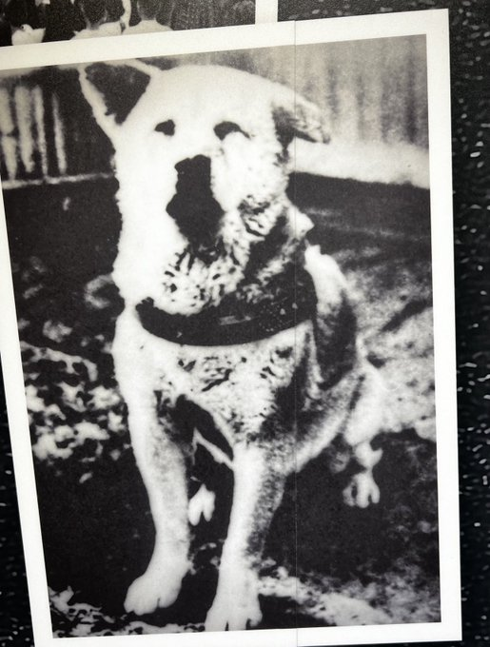

«Τα σκυλιά Ακίτα είναι ήρεμα, έξυπνα, γενναία [και] υπάκουα στα αφεντικά τους», είπε ο Eietsu Sakuraba, συγγραφέας ενός παιδικού βιβλίου για τον Χάτσικο. «Από την άλλη πλευρά, είναι πεισματάρικα και επιφυλακτικά με τους ξένους».  
Στο σημείο όπου περίμενε, έξω από τον **σταθμό Σιμπούγια** στο Τόκιο έχει φιλοτεχνηθεί ένα **μπρούτζινο άγαλμα** στο οποίο καθημερινά φωτογραφίζονται εκατοντάδες επισκέπτες.  
Η ταινία του 2009 με πρωταγωνιστή του Ριτσαρντ Γκιρ που βασίστηκε στην ιστορία του Χάτσικο:  
Η ιστορία του διδάσκεται σε κάθε ένα σχολείο της Ιαπωνίας σαν παράδειγμα φιλίας, ύψιστης αφοσίωσης και πίστης.  
«Ο Χάτσικο αντιπροσωπεύει τον "ιδανικό Ιάπωνα πολίτη" με την "αδιαμφισβήτητη αφοσίωσή του"», λέει η Κριστίν Γιάνο, καθηγήτρια του Πανεπιστημίου της Χαβάης.  
Φέτος με αφορμή τα 100 χρόνια από την γέννησή του θα πραγματοποιηθούν μια**σειρά από εκδηλώσεις**.Στην ερώτηση του BBC αν θα συνεχίσει και στα επόμενα 100 χρόνια να φέρει το τίτλο του πιο πιστού φίλου του κόσμου, η **Κριστίν Γιάνο** απαντά θετικά επειδή ο «ηρωισμός του Χάτσικο» είναι διαχρονικός.  
«Ακόμη και στα επόμενα εκατό χρόνια αυτή η άνευ όρων αφοσιωμένη αγάπη θα παραμείνει αναλλοίωτη και η ιστορία του Χάτσικο θα ζει για πάντα», δήλωσε το ίδιο αισιόδοξα και ο συγγραφέας.  
Σημειώνεται ότι στις 8 Μαρτίου 1935, περαστικοί βρήκαν τον Χάτσικο πεθαμένο σε ένα δρομάκι κοντά στον σταθμό της Σιμπούγια.